COMUNICATO STAMPA
CORONAVIRUS: NELL’ULTIMA SETTIMANA
+26% DI RICOVERI, +41% DI TERAPIE INTENSIVE.
COSTANTE AUMENTO DEI NUOVI CASI, MA CALANO I TAMPONI
NELLA SETTIMANA 9-15 SETTEMBRE SI STABILIZZA L’INCREMENTO DEI NUOVI CASI, MA CALA DI OLTRE 58.000 IL NUMERO DEI TAMPONI. CONTINUA AD ALLARGARSI IL BACINO DEI CASI ATTUALMENTE POSITIVI (39.712) E RISPETTO AL MESE SCORSO RISALE L’ETÀ MEDIA DEI CONTAGIATI, UN DATO COERENTE CON IL PROGRESSIVO INCREMENTO DEI PAZIENTI RICOVERATI CON SINTOMI (+462) E DI QUELLI IN TERAPIA INTENSIVA (+58). LA FONDAZIONE GIMBE INVITA LE REGIONI A POTENZIARE SENZA INDUGI LE ATTIVITÀ DI TESTING E TRACING, AUMENTANDO IL NUMERO DEI TAMPONI, OLTRE CHE MANTENERE ALTA LA GUARDIA PER L’IMPREVEDIBILE IMPATTO DELLA RIAPERTURA DELLE SCUOLE SULLA CURVA DEI CONTAGI.
17 settembre 2020 - Fondazione GIMBE, Bologna
Il monitoraggio indipendente della Fondazione GIMBE registra nella settimana 9-15 settembre, rispetto alla precedente, una stabilizzazione nell’aumento dei nuovi casi (9.837 vs 9.964) a fronte di una riduzione dei casi testati (370.012 vs 421.897). Dal punto di vista epidemiologico aumentano i casi attualmente positivi (39.712 vs 33.789) e, sul fronte degli ospedali, i pazienti ricoverati con sintomi (2.222 vs 1.760) e in terapia intensiva (201 vs 143). Stabile il numero dei decessi (70 vs 72).
In dettaglio, rispetto alla settimana precedente, si registrano le seguenti variazioni:
- Decessi: -2 (-2,8%)
- Terapia intensiva: +58 (+40,6%)
- Ricoverati con sintomi: +462 (+26,3%)
- Nuovi casi: +9.837 (-1,3%)
- Casi attualmente positivi: +5.923 (+17,5%)
- Casi testati -51.885 (-12,3%)
- Tamponi totali: -58.573 (-9,2%)
«Nell’ultima settimana – afferma Nino Cartabellotta, Presidente della Fondazione GIMBE – l’aumento dei nuovi casi appare stabilizzato, anche se è verosimile che il numero sia sottostimato considerata la riduzione dei casi testati e l’ulteriore aumento del rapporto positivi/casi testati. Si conferma inoltre il trend in aumento dei pazienti ospedalizzati con sintomi e di quelli in terapia intensiva. Tutte spie rosse che impongono la consapevolezza pubblica sulle dinamiche dell’epidemia, senza minimizzazioni o terrorismi di sorta, al fine di mantenere alta la guardia anche per l’imprevedibile impatto della riapertura delle scuole sulla curva dei contagi».
Nel quadro di una circolazione endemica del virus l’aumento progressivo dei focolai ha determinato la crescita dei nuovi casi settimanali. Infatti, dai 1.408 della settimana 15-21 luglio siamo passati a 9.837 nuovi casi di quella 9-15 settembre, con un incremento del rapporto positivi/casi testati dallo 0,8% al 2,7% (figura 1). Questa dinamica ha generato il progressivo aumento dei casi attualmente positivi che da fine luglio sono più che triplicati: da 12.482 a 39.712 (figura 2).
L’incremento dei casi attualmente positivi, espandendo il “bacino” dei contagi, si riflette progressivamente sull’aumento dei pazienti ospedalizzati. Infatti, dal 21 luglio al 15 settembre i ricoverati con sintomi sono aumentati da 732 a 2.222 e i pazienti in terapia intensiva da 49 a 201 (figura 3). Circa 3/4 dei pazienti ricoverati si concentrano in 7 Regioni (74,3%): Lazio (453), Campania (295), Lombardia (263), Puglia (204), Emilia-Romagna (168), Sicilia (141) e Liguria (128). Il 74,1% dei pazienti in terapia intensiva si distribuiscono in 8 Regioni: Lombardia (29), Lazio (18), Campania (18), Sardegna (18), Emilia-Romagna (17), Sicilia (17), Toscana (17), Veneto (15) (figura 4).
«Vero è che si tratta di numeri ancora bassi – puntualizza il Presidente – e che al momento non risultano segnali di sovraccarico dei servizi ospedalieri, ma il trend in costante aumento impone di mantenere la guardia molto alta, soprattutto in alcune Regioni». In particolare, rispetto ad una media nazionale di 4 ospedalizzazioni per 100.000 abitanti i tassi risultano più elevati in Liguria (9), Lazio (8), Sardegna (6,3), Campania e Puglia (5,4).
«Queste dinamiche dell’epidemia – conclude Cartabellotta – sono coerenti con quanto rilevato dalla sorveglianza epidemiologica dell’Istituto Superiore di Sanità sull’età mediana dei contagiati che si è ridotta da oltre 60 anni dei primi due mesi dell’epidemia sino a sotto i 30 nelle settimane centrali di agosto. Quindi, nelle ultime due settimane è risalita a circa 40 anni, dimostrando che i giovani asintomatici, quando vengono a contatto in ambito familiare con persone adulte e anziane, contagiano soggetti fragili che sviluppano sintomi e possono necessitare di ricovero ospedaliero, o addirittura in terapia intensiva. Davanti a questo scenario epidemiologico e clinico, le Regioni devono potenziare senza indugi l’attività di testing e tracing, in evidente calo dopo il “boom dei tamponi” sui vacanzieri».
Il monitoraggio GIMBE dell'epidemia di COVID-19 è disponibile a: https://coronavirus.gimbe.org

CONTATTI
Fondazione GIMBE
Via Amendola 2 - 40121 Bologna
Tel. 051 5883920 - Fax 051 4075774
E-mail: ufficio.stampa@gimbe.org

Figura 1. Trend settimanale nuovi casi e rapporto positivi/casi testati
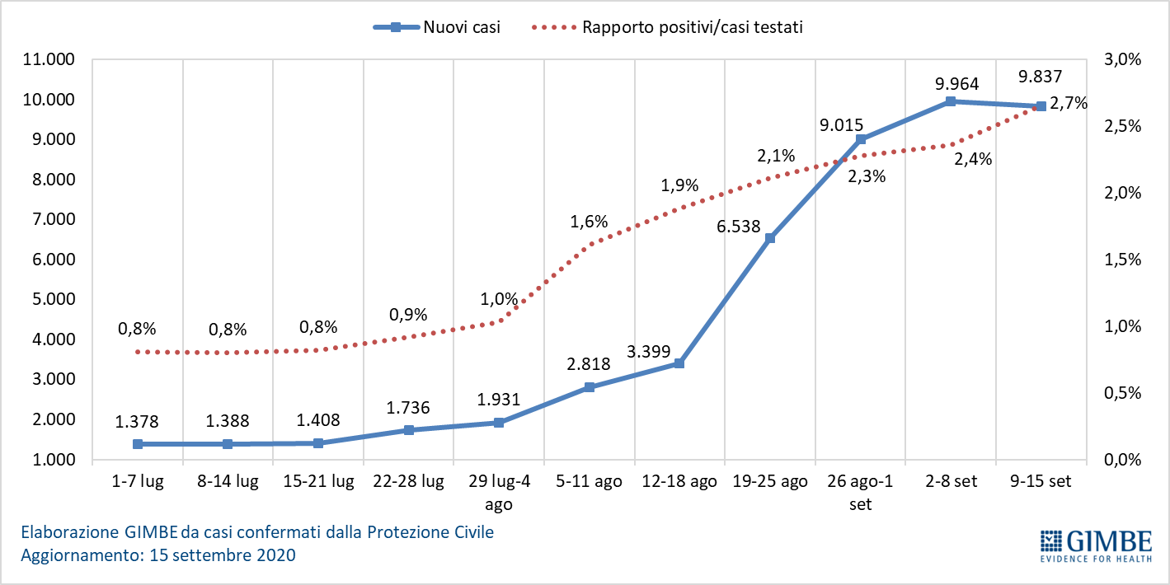

Figura 2. Trend settimanale dei casi attualmente positivi
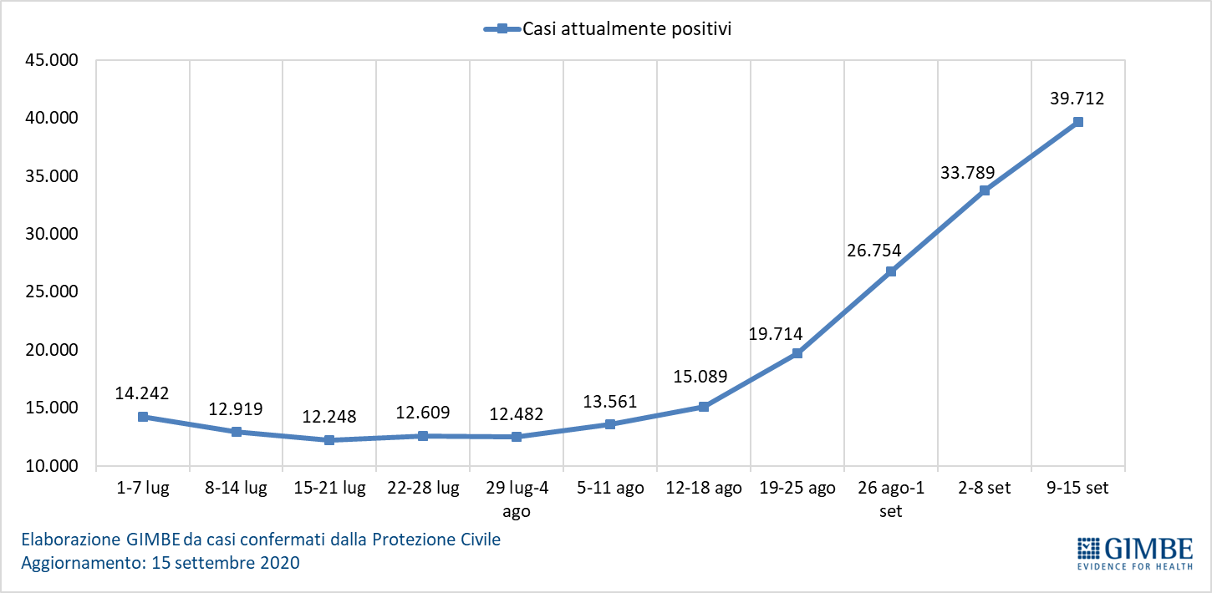

Figura 3. Numero di ricoverati con sintomi e in terapia intensiva

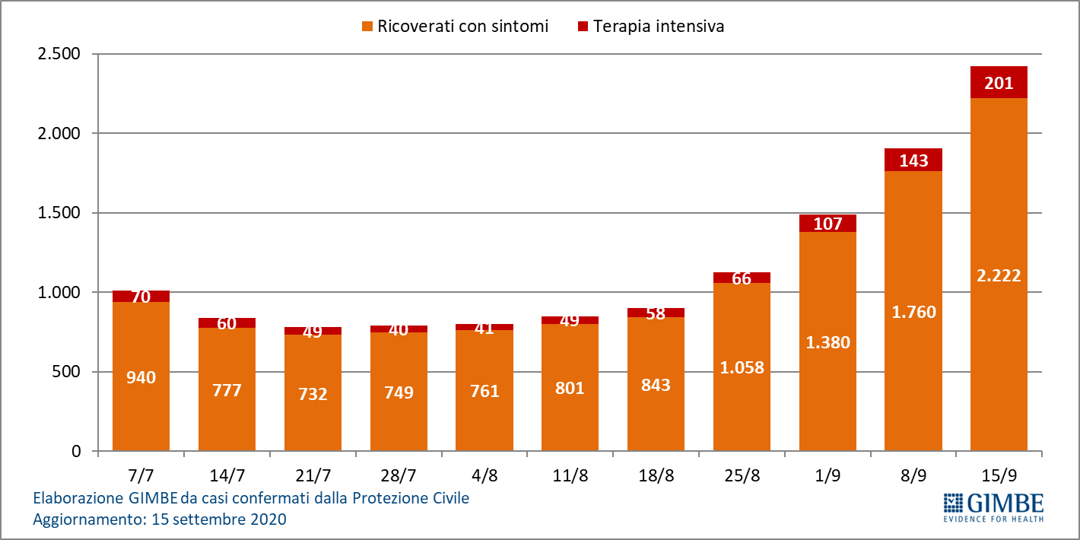

Figura 4. Distribuzione regionale dei ricoverati con sintomi e in terapia intensiva

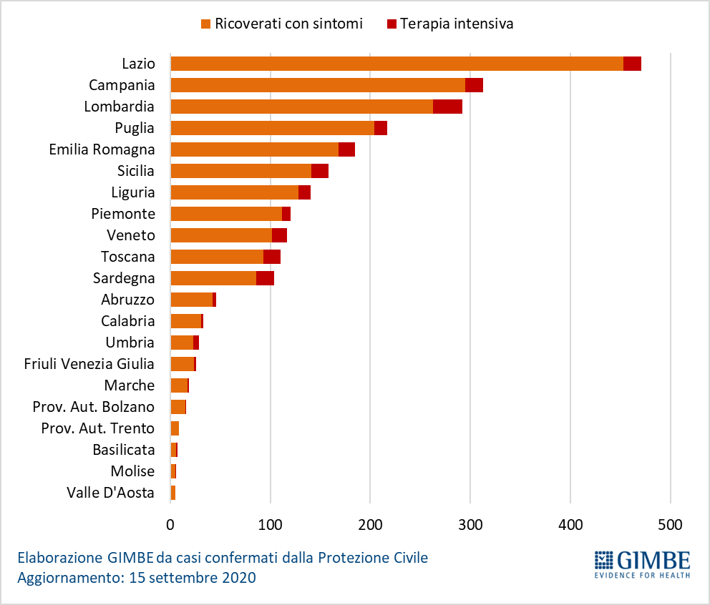
Tabella. Nuovi casi settimana 9-15 settembre
Regione | Variazione casi rispetto  alla settimana precedente | Totale  nuovi casi | Nuovi casi per  100.000 abitanti
Liguria | 198 | 643 | 41,47
Piemonte | 106 | 518 | 11,89
Prov. Aut. Bolzano | 90 | 149 | 28,05
Lazio | 81 | 1.104 | 18,78
Friuli-Venezia Giulia | 75 | 235 | 19,34
Emilia-Romagna | 69 | 902 | 20,23
Marche | 63 | 191 | 12,52
Sicilia | 35 | 534 | 10,68
Umbria | 33 | 165 | 18,71
Molise | 2 | 22 | 7,20
Valle D'Aosta | -1 | 12 | 9,55
Basilicata | -4 | 45 | 7,99
Toscana | -4 | 656 | 17,59
Puglia | -19 | 544 | 13,50
Sardegna | -23 | 349 | 21,29
Abruzzo | -24 | 115 | 8,77
Calabria | -61 | 74 | 3,80
Prov. Aut. Trento | -64 | 189 | 34,93
Lombardia | -213 | 1.555 | 15,46
Veneto | -231 | 861 | 17,55
Campania | -235 | 974 | 16,79
ITALIA | -127 | 9.837 | 16,30

